Разработка урока по Всемирной истории, 7 класс.
Тема урока: Англия в XI – XVвв. (Война Алой и Белой роз).
Тип урока: Викторина с элементами театрализации.
Цель урока: Какие последствия для Англии имела война Алой и Белой роз?
Задачи урока: Обучающиеся должны знать общие сведения о войне Алой и Белой роз; уметь определять королей по фрагментам биографий; применять знания для описания сражений; анализировать последствия войны Алой и Белой роз; синтезировать знания для составления характеристики династической борьбы Йорков и Ланкастеров; оценивать значение восшествия на английский престол династии Тюдоров.
Формы работы: Индивидуальная, групповая, фронтальная.
Планируемые результаты: Обучающиеся демонстрируют знания о войне Алой и Белой роз; умеют определять королей по фрагментам биографий; применяют знания для описания сражений; анализируют последствия войны Алой и Белой роз; синтезируют знания для составления характеристики династической борьбы Йорков и Ланкастеров; оценивают значение восшествия на английский престол династии Тюдоров.
Ход урока:
1. Стадия вызова (10 минут).
1.1 Организационный момент (2 минуты).
Учитель приветствует обучающихся, посредством стратегии «Пожелание учителю» создает коллаборативную среду.
1.2 Актуализация и разбивка на группы (6 минут).
Посредством просмотра видео учитель организует актуализацию когнитивных знаний обучающихся. Обучающиеся посредством выбора роз алого и белого цветов разбиваются на две группы.
1.3 Диалогическое целеполагание (2 минуты).
Учитель совместно с обучающимися формулирует цель урока посредством диалогического взаимодействия.
2. Стадия осмысления (30 минут).
2.1 Викторина «Своя игра» (10 минут).
1 направление вопросы:
10 баллов: Кто командовал армией Ланкастеров в битве при Сэндвиче? (Герцог Сомерсет)
20 баллов: Кто победил в битве на Ладфордском мосту? (Ланкастеры)
30 баллов: Кто из французов поддерживал Ланкастеров? (Король Людовик XI)
40 баллов: Какой геральдический символ использовал Генрих Тюдор в битве при Босворте? (Красный дракон)
50 баллов: Как Генрих Тюдор геральдически продемонстрировал завершение гражданской войны в Англии (Соединил алую и белую розы в своем гербе)
2 направление вопросы:
10 баллов: Кто командовал армией Йорков в битве при Таутоне? (Король Эдуард IV)
20 баллов: Кто победил в битве при Уэйкфилде? (Ланкастеры)
30 баллов: Кто из французов поддерживал Йорков (Герцог Карл Смелый)
40 баллов: Где располагались основные владения Ланкастеров? (Глостершире)
50 баллов: Кого в период войны Алой и Белой Роз называли «делателем королей»? (Ричарда Невилла Уорика)
3 направление вопросы:
10 баллов: Какова численность армии Ланкастеров в битве при Босворте? (11 тысяч человек)
20 баллов: Когда произошла битва при Нортгемптоне? (1460г.)
30 баллов: Кто был основателем династии Ланкастеров? (Джон Гонт)
40 баллов: Где располагались основные владения Йорков? (Валийской марке)
50 баллов: Сколько лет династия Тюдоров правила Англией? (117 лет)
4 направления вопросы:
10 баллов: Какова численность армии Йорков в битве при Барнете (15 тысяч человек)
20 баллов: Когда произошла битва при Эксгеме? (1464г.)
30 баллов: Кто был основателем династии Йорков? (Эдмунд Лэнгли)
40 баллов: Какой геральдический символ использовал король Ричард III в битве при Босворте? (Белый вепрь)
50 баллов: Кто из знаменитых драматургов описал войну Алой и Белой роз? (Уильям Шекспир)
2.2 Групповая работа (10 минут).
Спикеры групп берут портреты и наборы понятий и картинок, связанные с историческими деятелями и на ватманы наклеивают понятия и картинки связанные с выбранным историческим деятелем. После завершения работы группы защищают подготовленные презентации.
Генрих VI Ланкастер Эдуард IV Йорк
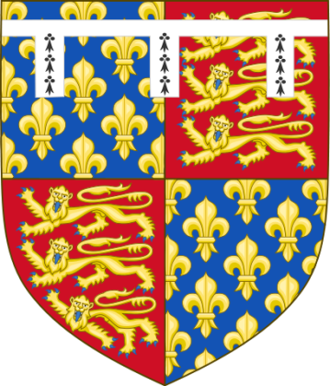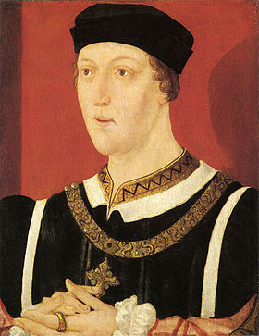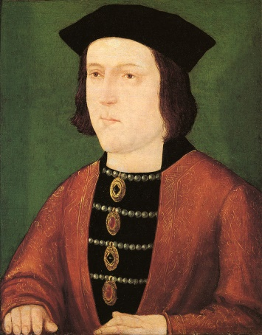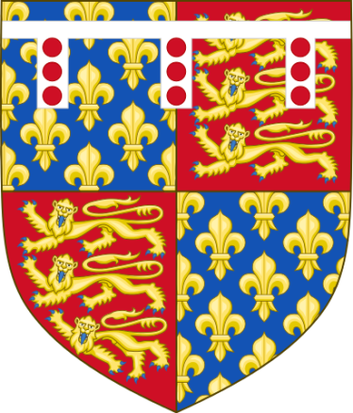
Наборы понятий:
Генрих VI Ланкастер:
Последний король из династии Ланкастеров.
Правил в Англии и в большей части Франции.
В годы правления короля была проиграна Столетняя война.
Был женат на Маргарите Анжуйской.
Умер в заключении в Лондонском Тауэре.
Эдуард IV Йорк:
Первый король из династии Йорков.
Взошел на престол при поддержке Ричарда Невилла.
Командовал войсками Йорков в битве при Тьюксбери.
Был женат на Елизавете Вудвилл.
Умер в 1483г. и похоронен в Виндзорском замке.
2.3 Театрализованная постановка (10 минут).
I сцена.
Средневековый Лондон поэт на рыночной площади выступает перед публикой.
Поэт:
В Английском славном государстве,
Где много крови понапрасну
Лилось уже давным давно, -
Два уважаемых равно,
Два славных и высоких рода,
Под цветом двух прекрасных роз,
Старинной, лютою враждой
Влеклись - что день - то в новый бой.
Багрились руки граждан кровью;
Но вот, под яркою звездою
Чета двух душ, исполненных любовью
Из тех враждебных родилась утроб
Чтоб прекратить своим союзом
Кровопролитье и войну,
О том я речь и поведу.
II сцена.
Умирает король Эдуард 4. На престол претендует его сын Эдуард 5. Заседание королевского совета.
Лорд – канцлер:
Мы присягаем королям по крови,
А не неведому кому.
Вот Эдуард уже в гробу
Он правил праведно и мудро
А сын его ли истинный король?
И мать его ли королевской крови?
Ему служить мы не хотим
И брату Эдуарда власть дадим…
Королём провозглашается брат покойного короля – Ричард III.
III сцена.
2 года спустя.
Недовольство королём всё более нарастает. До него доходят вести о том, что его враг, Генрих Тюдор с войском готовится к высадке в Англии.
Ричард III:
О Боже мой! Что за несчастья
Повсюду следуют за мной
Кто я – слуга или король
Кому из лордов можно верить
И кто последует за мной?
Вновь льётся кровь в моей стране,
Готовится вторжение извне…
IV сцена.
Происходит битва между силами короля и Генриха Тюдора, войско Ричарда 3 разгромлено, а он сам погибает в битве.
Генрих Тюдор:
Прошло кровавое сраженье
И трон теперь у моих ног
Нет больше Ричарда
Но кто же –
Бог или чёрт мне в том помог?
V сцена.
Елизавета Йорк узнает что король ее брат погиб в сражении с Генрихом Тюдором.
Елизавета Йорк:
О горе мне! О Боже правый!
За что оставил ты меня!
Погиб мой брат, я беззащитна
Теперь осталась я одна…
Будь проклят Генрих с его войском
Живой не дамся я врагу,
И чашу с ядом я приму.
VI сцена.
Стража замка, где находится Елизавета переходит на сторону Генриха Тюдора, сам Генрих в окружении своих приближённых въезжает в замок, ищет Елизавету, и наконец находит её молящейся в одной из комнат.
Елизавета:
Не подходите
Генрих:
Что вы, что вы,
Не причиню я вам вреда,
Елизавета:
Но между нами лишь вражда.
Генрих:
Не я тому виною, видит Бог
То давний спор двух славнейших родов.
Елизавета:
Вы брата моего убили…
Генрих:
Иначе сам бы я лежал в могиле.
Не может быть двух королей
У милой родины моей.
Давно о вас я был наслышан,
О чудной вашей красоте,
Как вы прекрасны, как во сне
Сиянье ваше факелы затмило,
Вы как небесное светило…
Елизавета:
Вы брата моего убили…
Генрих:
Иначе сам бы я лежал в могиле.
Но ради взгляда ваших глаз
Готов отречься я тот час.
Любил ли я хоть раз до ныне
О нет, я был один, в пустыне
Вы во мне чувства пробудили
И коли ненависть лишь в вас
Пронзите сердце мне сейчас.
Елизавета:
О сударь, что вы, что вы, что вы
Я злобу в сердце не таю.
Мне кажется я вас люблю.
Не мы в той крови виноваты,
Что льётся вот уж столько лет
И выхода уж боле нет.
Но видно Бог ссудил родиться
Нам с вами, чтобы породниться
Непримиримым двум родам
И прекратить кровопролитье…
Генрих:
Пойдёте за муж за меня?
Елизавета:
О да месир, согласна я!
VII сцена.
Средневековый Лондон поэт на рыночной площади выступает перед публикой.
Поэт:
Отныне розы две прекрасных
Что были символом раздоров,
Страданий и смертей напрасных
Соединили Йорков и Тюдоров
И не войска, а лишь любовь
Остановила в королевстве кровь…
3. Стадия рефлексии (5 минут).
3.1 Общая рефлексия обучающихся (2 минуты).
Обучающиеся посредством стратегии «Плюс, минус, интересно» осуществляют общую рефлексию.
3.2 Организация домашнего задания (1 минута).
Учебник § 14. Англия в XI – XVвв. читать, пересказывать. Написать эссе на тему «Роль Ричарда Невилла Уорика в обострении противостояния Ланкастеров и Йорков».
3.3 Подведение итогов урока (2 минуты).
Председатель жюри подводит итоги соревнования и награждает команды. Учитель подводит итоги урока.

